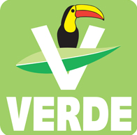

YAIRO MARINA ALCOCER
COMITÉ EJECUTIVO ESTATAL EN QUERETARO

CARGO O ACTIVIDAD ACTUAL
SECRETARIO DE ECOLOGIA Y MEDIO AMBIENTE DEL PVEM EN EL ESTADO DE QUERETARO.

GRADO MÁXIMO DE ESTUDIOS
INGENIERO ELECTRICO

EXPERIENCIA LABORAL
- Secretario de Ecología y Medio Ambiente
COMITÉ EJECUTIVO ESTATAL DEL PVEM EN QUERETARO
Periodo: 11/01/2016 al 2017

- Consejero Político
COMITÉ EJECUTIVO ESTATAL DEL PVEM EN QUERETARO
Periodo: 01/06/2014 al 2017

- Diputado Local
LEGISLATURA DEL ESTADO DE QUERETARO
Periodo: 26/09/2012 AL 25/09/2015

- Regidor
AYUNTAMIENTO DEL MUNICIPIO DE QUERÉTARO
Periodo: 01/10/2009 al 30/09/2012

